Позакласний захід з математики у 9 класі
Інтелектуальна гра «Аксіоми життя»

Вчитель математики і фізики вищої категорії
Трикоз Наталя Володимирівна

Навчальна мета: актуалізувати й закріпити знання учнів з математики і основ здоров’я.
Розвивальна мета: розвивати логічне й асоціативне мислення, пам’ять, увагу, формувати вміння розраховувати енергозатрати, складати меню.
Виховна мета: виховувати цікавість до вивчення математики, активну життєву позицію, відповідальне ставлення до свого здоровʼя.
Обладнання: комп’ютерна презентація, мультимедійна дошка, компʼютери, картки із завданнями, фішки у вигляді продуктів харчування.

ПЕРЕБІГ ЗАХОДУ
І. Вступ.
(Демонстрування презентації на мультимедійній дошці)
- Легенда про здоровʼя
На Олімпі з давніх-давен жили боги, і вирішили вони створити людину, поселити її на планеті Земля.
Стали боги вирішувати, якою повинна бути людина.
- Людина має бути сильною, – сказав один з богів.
- І розумною, – додав другий.
- Людина повинна бути здоровою, – висловився третій бог.
- Але якщо людина буде володіти всім цим, то буде подібна до нас, – заперечив один з богів.
Вирішили вони сховати головну цінність людини – здоровʼя і довго думали, куди б його заховати?
- Глибоко в морі, – пропонували одні.
- На найвищій горі, – вносили пропозицію інші.
- Здоров’я потрібно заховати в самої людини, – запропонував один з богів.
І всі з ним погодилися. З тих часів так і живе людина, намагаючись знайти своє здоровʼя. Проте не кожен може знайти і вберегти безцінний дар богів –ЗДОРОВʼЯ!

- Ведуча.
Сьогоднішній захід присвячний проблемі збереження здоров’я, найголовнішими аксіомами якого є: рух, харчування, мислення. Пригадайте, що таке аксіома.
Слово «аксіома» в перекладі з грецької означає «гідність, повага, авторитет», що в переносному розумінні означає: внаслідок свого авторитету не підлягає сумніву, незаперечне. Уперше цей термін застосував старогрецький філософ Аристотель. Тривалий час математики під аксіомами розуміли ті істини або положення, які внаслідок їх очевидності можна прийняти без доведення. У сучасній математиці терміну «аксіома» надали ширшого значення: аксіома – це одне з вихідних тверджень, які прийнято без доведення і покладено в основу якоїсь теорії.

Ознайомлю вас з правилами гри: за кожне завдання, яке учасники мають виконати швидко та якісно, отримують фішки. Переможцем гри стає той гравець, який, хто набере найбільшу кількість фішок.

ІІ. Виконання конкурсних завдань.

І. Аксіома 1 – рух

Платон уважав, що для пропорційності, краси і здоровʼя потрібно не тільки мати освіту в галузі наук і мистецтва, а й займатися протягом всього життя фізичними вправами, гімнастикою.
Тому треба знати свій рівень активності і відповідно до нього вміти знаходити свій рівень метаболізму і щоденну норму калорій.
Кількість калорій, які організм у стані спокою спалює за один день, називається рівнем метаболізму. Сучасна формула розрахунку РМ коригується у відповідності з віком, вагою, спадковою схильністю до повноти, пропорційністю ваги. Показник РМ – ваш головний союзник у житті. Невірна формула може звести ваші зусилля нанівець: недооцінивши або переоцінивши кількість необхідних на день калорій, ви можете просто підірвати здоровʼя.
Приблизний результат дає математична формула, але розрахунок за цією формулою недосконалий, оскільки треба враховувати похибку в 300 одиниць.

Завдання «Ваш рівень метаболізму і щоденна норма калорій» (виконується письмово на картках)

- Заповніть таблицю, користуючись своїми даними:

Зріст, см | Вага, кг | Вік, роки | Рівень  метаболізму | Щоденна норма калорій

- Виконайте дії в наступному порядку, користуючись своїми даними, і результати обчислення додайте до таблиці:

- Зріст в см * 1,8 =
- Вага в кг * 9,6 =
- Вік (кількість повних років) * 4,7 =
- 655 + результат п. 1 + результат п. 2 - результат п. 3 =
Отримана цифра – це ваш індивідуальний рівень метаболізму.
- Щоб з’ясувати, яку кількість калорій ви витрачаєте протягом доби, потрібно помножити величину основного обміну речовин на коефіцієнт фізичної активності. Свій коефіцієнт фізичної активності можна визначити, користуючись наступною таблицею:

Активність | Коефіцієнт фізичної активності
Сидячий спосіб життя  (тренуєшся раз на тиждень або не тренуєшся взагалі) | 1,2
Слабка активність  (два нетривалі тренування) | 1,375
Середня активність  (півгодинні тренування 3-5 разів на тиждень) | 1,55
Висока активність  (займаєшся якимось видом спорту, годинні або півторагодинні навантаження 5-7 разів на тиждень) | 1,725
Результат і є той максимум калорій, який ви можете отримувати щодня з їжею.

ІІ. Аксіома 2 – харчування

Ведуча. Одного разу Сократа запитували, чим він відрізняється від інших людей. Мислитель відповів: «Я їм для того, щоб жити, а інші живуть для того, щоб їсти».

Ми працюємо, відпочиваємо, займаємося спортом, робимо уроки, а наш організм витрачає енергію, яка вимірюється в кілокалоріях. Учені підрахували, що учень на день витрачає 2800 ккал. А енергією забезпечує людину їжа. Отже, ви в день повинні з’їсти свою норму їжі, причому розподілити її так:

Прийом їжі | Відсотковий розподіл їжі
Сніданок | 25 %
Обід | 50%
Підвечірок | 20%
Вечеря | 5%

- Завдання «Режим харчування» (виконується письмово на картках)
Заповніть таблицю, користуючись результатами, що ви отримали в попередньому завданні.

Прийом їжі | Розподіл їжі у відсотках | Кількість калорій  у їжі | Загальна кількість їжі
Сніданок | 25 % |  | Ваш результат (ккал)  –  100%
Обід | 50% |  | Ваш результат (ккал)  –  100%
Підвечірок | 20% |  | Ваш результат (ккал)  –  100%
Вечеря | 5% |  | Ваш результат (ккал)  –  100%

Харчуйтеся правильно!

Демонстрування відео «Якби тварини їли фастфуд».

Пам’ятайте, що більшість імунних клітин знаходяться в шлунково-кишковому тракті. Ось чому таким важливим є збалансоване харчування. До речі, зараз ми з вами спробуємо обрати правильні продукти і скласти своє меню.

- Завдання «Склади меню» (виконується за комп’ютером у графічному редакторі).

- Оберіть зображення правильних продуктів харчування для сніданку, обіду та вечері і розмістіть їх на світлині із зображенням тарілки.
- Збережіть виконаний малюнок і розмістіть його в спільну папку мережі навчального кабінету з подальшим виведенням результатів вчителем на екран.

ІІІ. Фізхвилинка «Математика здоров’ю не шкодить». (Учні виконують рухи у супроводі попурі українських сучасних пісень «Математика в піснях»)

ІV. Аксіома 3 – мислення

Ведуча. Проблема збереження здоровʼя цікавила людину з давніх часів. Філософи античності помітили, що здоровʼя залежить від способу життя і поведінки людини. Згідно поглядам Демокрита, кожна людина зможе прожити щасливе життя, якщо буде жити відповідно до своєї природи, дотримуючись за допомогою мудрості почуття міри, прагнучи до справедливості і приймаючи на себе відповідальність за свої вчинки.

Деякі висловлювання його актуальні і для нас:

• Прекрасне осягається шляхом вивчення і ціною великих зусиль, погане засвоюється само собою, без праці.

• Мета життя – гарний настрій, при якому душа живе безтурботно і спокійно, не обурюючись ніяким страхом, ні боязню демонів, ні якою-небудь пристрастю.

Завдання «Математична задача»

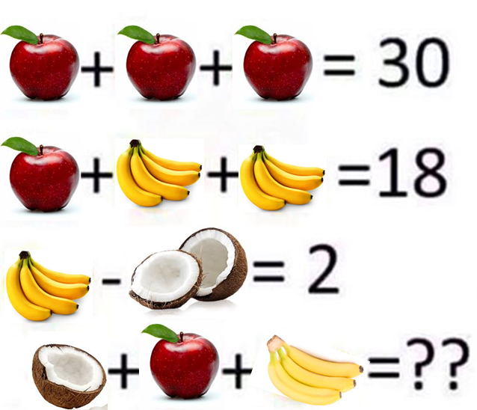
Математика – гімнастика розуму. Не так давно великі зарубіжні видання представили математичну задачу, яка викликала бурхливі обговорення серед читачів. Задачку про яблука, банани і кокоси зазвичай задають дітям, але не всі дорослі змогли з нею впоратися.
Демонстрування умови на екрані.
Підказка: перш, ніж почати розв’язувати, уважно подивіться, що зображено на картинці.
Відповідь: найпоширеніша помилка при вирішенні цього завдання – не всі помічають, що в рядках намальовано різну кількість фруктів. З першої рівності знаходимо, що яблуко дорівнює 10. Підставляємо до другої рівності й отримуємо, що 8 бананів дорівнює 8, тобто 1 банан дорівнює 1. З третьої випливає, що кокос дорівнює 1. Разом правильну відповідь 1 + 10 + 3 = 14.

ІІІ. Підбиття підсумків, визначення переможця, нагородження учасників грамотами й призами.

Ведуча. Дотримуйтеся режиму! Здоровий сон, вчасні прийоми корисної їжі та «Ні!» стресам і негативу – ось запорука вашого здоров’я та гарного настрою. Постійні зміни розпорядку дня призводять до стресового стану і негативно впливають на твій організм, знижуючи імунітет. Зверніть увагу, що сидіння цілими днями в соціальних мережах за комп’ютерними іграми аж ніяк не додасть здоров’я, а лише погіршить вашу осанку та зір! Пам’ятайте про це, коли плануєте свій день.

